|  |  |  |  |  |  |
| --- | --- | --- | --- | --- | --- |
| **Nombre de la práctica** | **Manual de ejercicios** | | | **No.** | **01** |
| **Asignatura:** | **Lenguajes y Autómatas I** | **Carrera:** | **Ing. En sistemas Computacionales** | **Duración de la práctica (Hrs)** |  |

Daniel Federico Loza Salinas

**II. Lugar de realización de la práctica (laboratorio, taller, aula u otro):**

Se realizo en casa

**III. Material empleado:**

1. Computadora
2. Manual FOCA
3. Internet

**IV. Desarrollo de la práctica:**

. En primer lugar, necesitas un DVD de instalación de Windows 10. Si no lo tienes, puedes descargártelo de forma gratuita desde el sitio web de Microsoft: [Descargar Windows 10](https://www.microsoft.com/es-es/software-download/windows10). Descargas la ISO directamente a un DVD o a un pendrive, el propio programa de instalación se encarga de grabarlo.

2. Cuando el programa de instalación cargue, clic a ‘*siguiente*‘.

3. Reparar el equipo.

4. Solucionar problemas.

[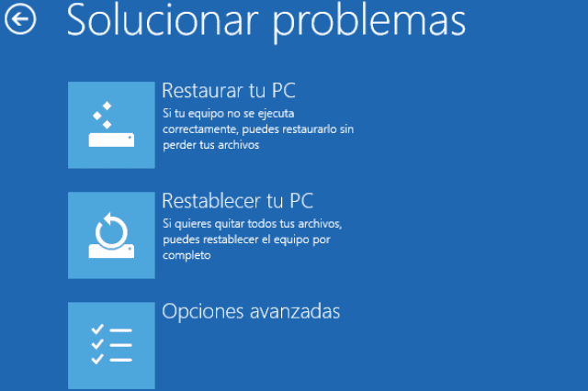](http://cursoslared.com/wp-content/uploads/2018/09/pw1.png)

5. Opciones avanzadas.

6. Símbolo del sistema.

[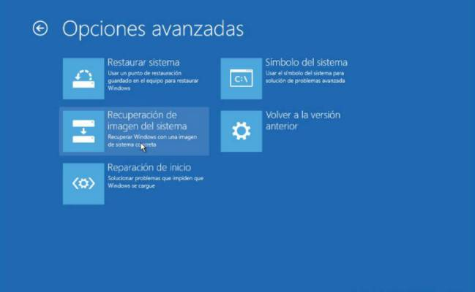](http://cursoslared.com/wp-content/uploads/2018/09/pw2.jpg)[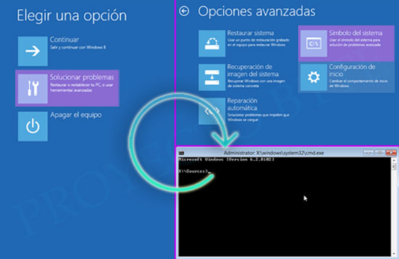](http://cursoslared.com/wp-content/uploads/2018/09/3-6.jpg)

7. Ahora para identificar la unidad donde tienes instalado Windows 10, usa la unidad seguida de dos puntos, en la mayoría de los casos será c:

Ejemplo c:

Y para visualizar su contenido

el comando [dir](https://www.proyectobyte.com/?p=60782" \t "_blank)

8. Una vez localizada la unidad que contiene **Windows 10**, vamos a la carpeta System32 con el siguiente comando

cd windows/system32

9. Ahora renombraremos el teclado en pantalla y lo sustituiremos por la consola de comandos:

rename osk.exe osk.old  
rename cmd.exe osk.exe

10. Listo apaga el ordenador extrae el DVD de Windows 10 e inicia el PC. Una vez iniciado vas a :

[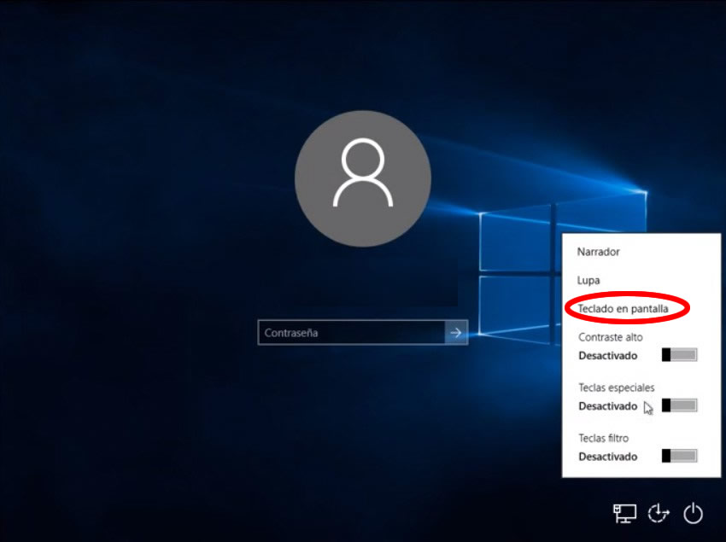](http://cursoslared.com/wp-content/uploads/2018/09/pw5.jpg)

***Opciones de accesibilidad* > *Teclado en pantalla*** y se te abrirá la consola de comandos, gracias a lo que has hecho en el paso 9.

11. Ahora dentro de la consola de comandos escribirás:

**net user** para listar las cuentas existentes

[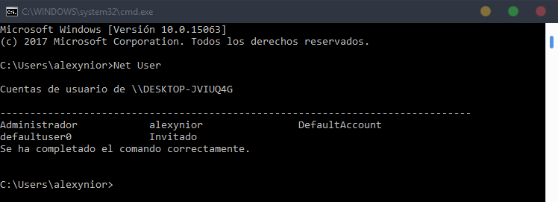](http://cursoslared.com/wp-content/uploads/2018/09/5-1.png)

Y **net user** + Usuario + Contraseña para cambiar de contraseña  
Ejemplo:  
net user cursoslared contralared

y si deseas dejar la cuenta sin contraseña:

**net user** + usuario + \*

net user cursoslared \*

¡Y listo! Ya puedes reiniciar el PC y entrar en tu cuenta.